Module 6 : La note de service et la note d’information
Les notes sont des documents écrits internes composés principalement des notes de service et des notes d’information.
La note de service
- Le fond et la rédaction
- La note de service est utilisée pour communiquer une information officielle auprès de destinataires qui sont généralement les membres d’un service.
- Elle exprime principalement un ordre de la part d’un supérieur hiérarchique à l’attention d’une ou plusieurs personnes d’un même service ou d’une même catégorie professionnelle. Elle peut également transmettre une directive, une décision, parfois rappeler des faits, mais aussi demander une information.
- Cet écrit est archivé et devient un texte de référence au cours de la vie de l’établissement.
- La note de service ne comporte pas de préambule, elle est courte et traite d’un seul sujet par note. Le style est concis, direct et personnalisé, le ton est ferme (souvent l’impératif), le vocabulaire est clair et précis.
- La présentation
Le document fait impérativement apparaître :
- La nature du document (Note de service à inscrire en titre)
- Un numéro de référencement figurant dans le titre, qui permet son archivage
- L’émetteur en en-tête réduit avec l’indication du service émetteur
- Le ou les destinataires (exemple : « à l’attention de … » ; ou destinataires : « »)
- La date de création
- Le lieu de création
- Le titre et/ou l’objet
- La signature de l’émetteur accompagné du nom et de la fonction du signataire
- Des paragraphes
- La conclusion
Elle peut comporter :
- La fonction des destinataires
- Des précisions sur l’objet de la diffusion qui varie en fonction des destinataires (« pour attribution », « pour information », « pour affichage »)
Elle ne comporte pas de titre de civilité, ni de formule de politesse.

La note d’information
- Le fond et la rédaction
- Ce document est utilisé pour diffuser une information auprès d’une ou plusieurs personnes au sein d’un service ou d’un établissement.
- A la différence de la note de service, cette information n’a pas le même type d’importance et n’est pas forcément archivée.
- Cette communication émane d’un supérieur hiérarchique ou d’une personne d’un même niveau hiérarchique. Elle est destinée à une ou plusieurs personnes d’un même service ou d’un même établissement.
- Sa longueur est variable selon le sujet traité. Le ton est neutre et impersonnel. La forme passive est souvent utilisée.

- La présentation
Le document doit faire apparaître :
- La nature du document (Note d’information à inscrire en titre)
- L’émetteur en en-tête réduit avec l’indication du service émetteur
- Le ou les destinataires (exemple : « à l’attention de … » ; ou destinataires : « »)
- La date de création
- Le lieu de création
- Le titre et/ou l’objet
- des titres de partie selon la longueur de la note
- Des paragraphes
- La conclusion
- La signature de l’émetteur accompagné du nom et de la fonction du signataire

Elle ne comporte pas de titre de civilité, ni de formule de politesse.

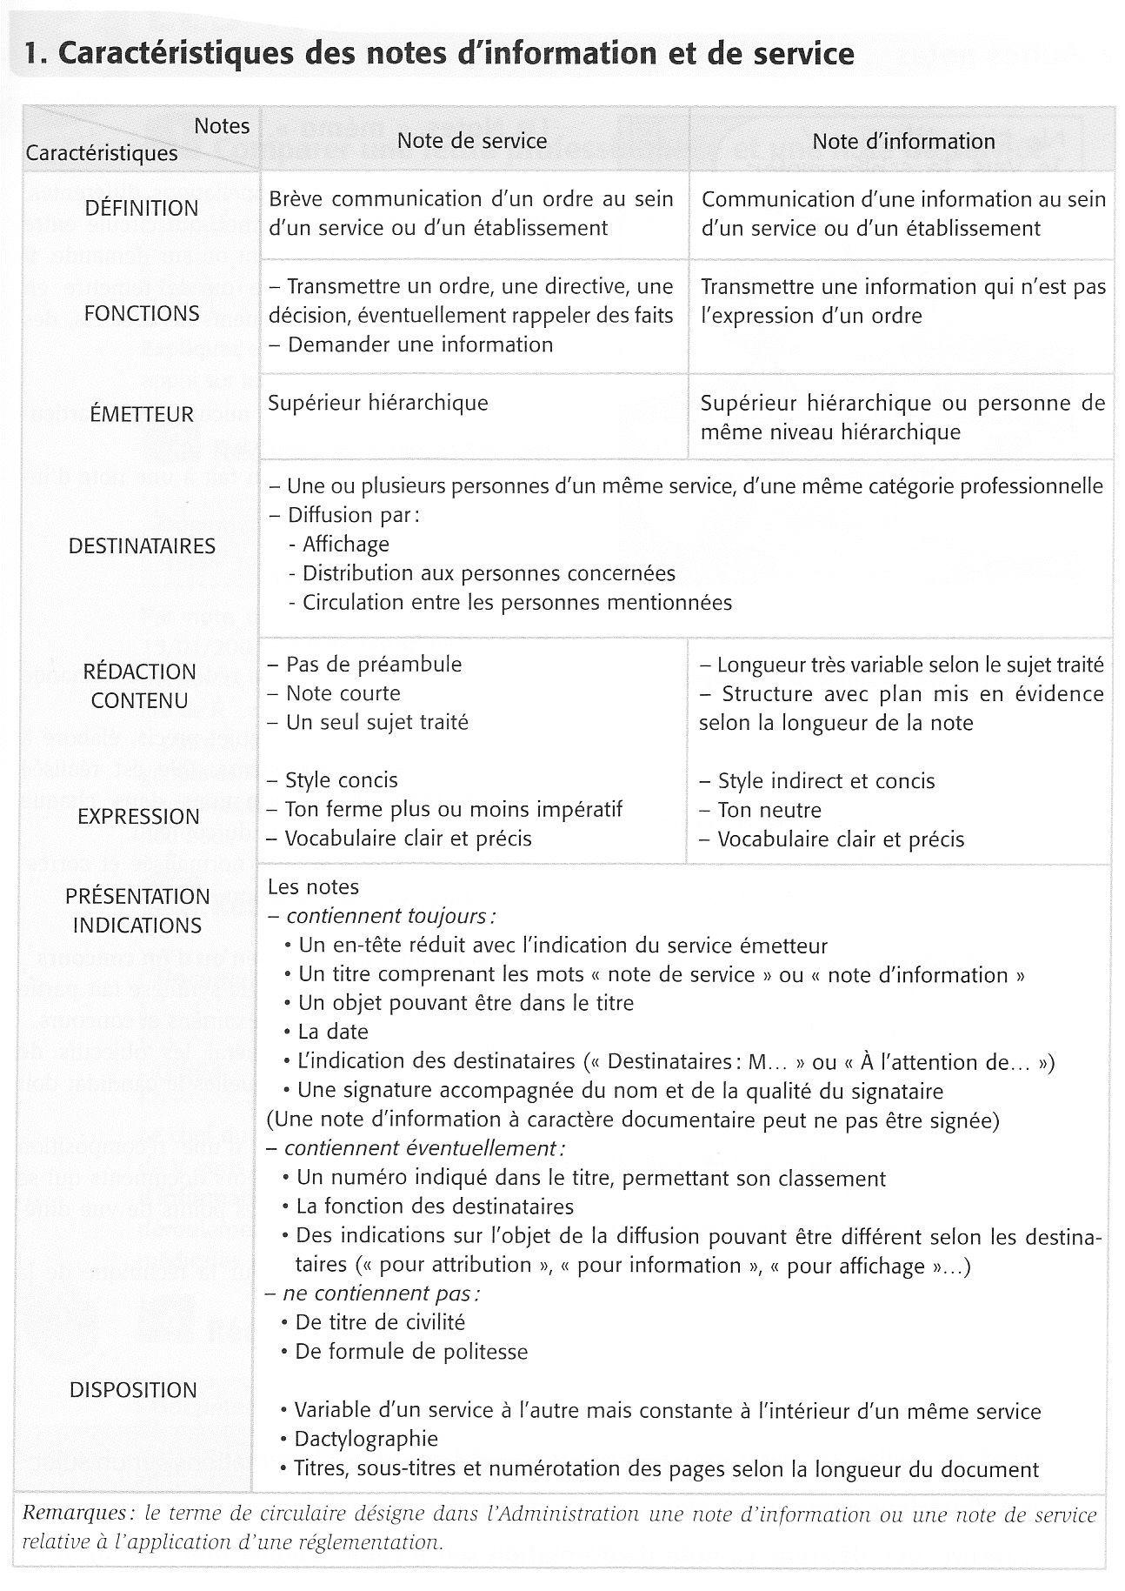
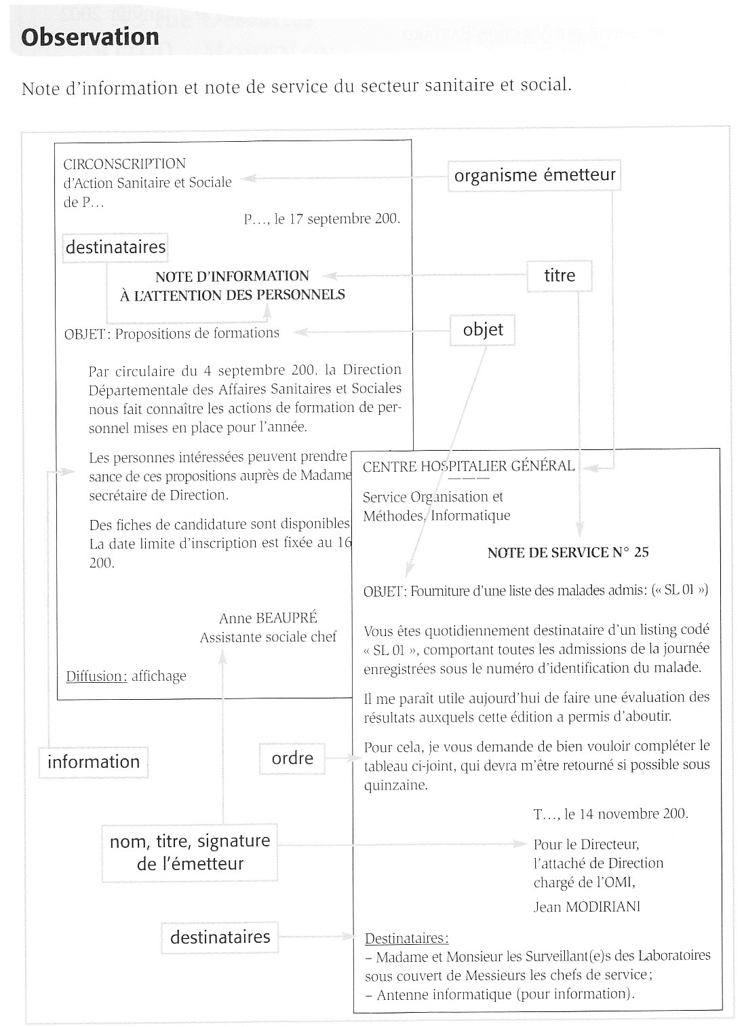

Application - Entraînement

1- Mme FLIBERT vous demande de rédiger une note de service en tenant compte des consignes laissées par M. DOUARIN.

La dernière note de service portait le numéro 54.

Consigne :

Merci de bien vouloir rédiger une note de service à partir des notes que j’ai prises rapidement.

Il s’agit d’élaborer le planning des congés d’été. L’ensemble du personnel doit transmettre ses souhaits à la Direction avant le lundi 15 mars N.

Durée des congés : 3 semaines minimum.

à prendre par semaine complète (du lundi au vendredi).

Si la demande n’est pas faite dans les délais, ou si elle n’est pas complète, elle ne sera pas acceptée.

Il faut expliquer tout cela dans la note de service que Monsieur DOUARIN signera. Elle concerne l’ensemble du personnel.

La période des congés d’été est du 1er mai au 30 septembre, mais l’entreprise ne fermera pas.

Merci.

Mme Flibert

note de service à l'ensemble du personnel
Objet : congés payés 2021
note n° 55
N/Réf :Jean1/J.P./M.A.
Afin d'élaborer le planning des congés d'été, vous devez impérativement transmettre vos souhaits à la DRH avant le 10 mars 2012.
Chaque salarié devra poser un minimum de trois semaines complètes du lundi au vendredi inclus, sur la période du 1er mai au 30 septembre 2012
Rappel : pas de fermeture de l'entreprise pendant les congés d'été
Toute demande non déposée avant la date citée ci-dessus ou toute demande incomplète fera l'objet d'un refus.
Comptant sur une prompte réponse de chacun.
signature à droite de la feuille : Maurice Adam

